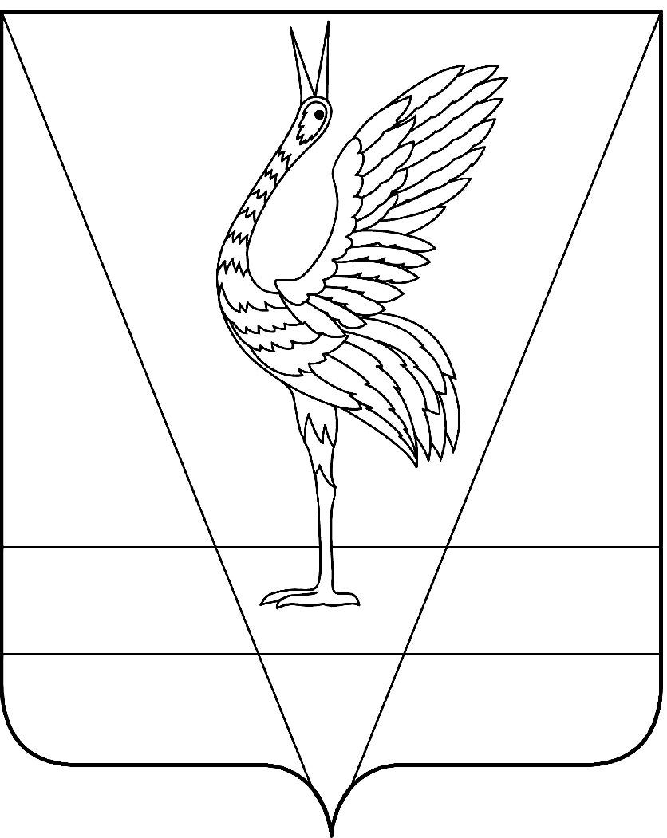
АДМИНИСТРАЦИЯ УЖУРСКОГО РАЙОНА
КРАСНОЯРСКОГО КРАЯ

ПОСТАНОВЛЕНИЕ

24.03.2022 г. Ужур № 213

Об определении объектов для отбывания осужденными наказания
в виде обязательных работ и видов обязательных работ

На основании статьи 49 Уголовного кодекса Российской Федерации, статьи 25 Уголовно-исполнительного кодекса Российской Федерации, руководствуясь Уставом Ужурского района, ПОСТАНОВЛЯЮ:
- Утвердить Перечень организаций, осуществляющих свою деятельность на территории Ужурского района, на которых возможно отбывание осужденными уголовного наказания в виде обязательных работ, видов работ в данных организациях согласно приложению.
- Постановление вступает в силу в день, следующий за днем официального опубликования в специальном выпуске газеты «Сибирский хлебороб».

Глава района К.Н. Зарецкий

Приложение
к Постановлению администрации
района от 24.03.2022 № 213

Перечень
организаций, осуществляющих свою деятельность на территории
Ужурского района, на которых возможно отбывание осужденными уголовного наказания в виде обязательных работ, видов работ в данных организациях

№ п/п | Наименование организации | Характер выполняемых работ
1 | 2 | 3
1 | МКУ «Служба заказчика Ужурского района» | Уборка и благоустройство территории, подсобные работы

